上富良野町地域おこし協力隊員（地域振興推進員）募集要項

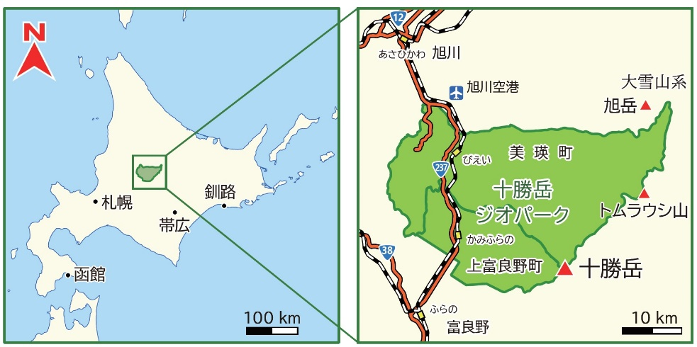
【はじめに】
上富良野町は北海道のほぼ中央に位置し、雄大な十勝岳と美しい田園景観が広がる町です。上富良野町は美瑛町とともに「十勝岳ジオパーク推進協議会」を設立し、令和４（2022）年１月２８日に日本ジオパークに認定されました。現在、地域の地質遺産や歴史、文化を生かすとともに、「防災」、「環境保全」「地域振興」「教育」などの活動を地域住民と共に推進しています。また、令和7（2025）年の９月には当地におけるジオパーク全国大会が開催され、11月には日本ジオパーク再認定審査が行われました。
十勝岳ジオパークには現在8名の専従事務局員（2名の専門員を含む）が在籍していますが、今後の活動の発展を図る上で多様な人材の確保が課題となっています。
このことから、上富良野町では地域住民や関係団体と協力しながら、ジオパーク活動に取り組んでいただける地域おこし協力隊員を募集します。

1．【募集職種および募集人員】
地域振興推進員 １名

２．【業務内容】
ジオパークにかかわる以下の活動に従事するものとします。
(１) 地域資源を活用したツーリズムの推進
(２) インターネットやその他メディアを利用した情報発信、普及、啓発活動
(３) 各種イベントや会議の企画、開催、参加（国内各地への出張を含む）
(4) 環境保全活動
(5) ジオパークに関連した地域の活性化につながる活動
※十勝岳ジオパークの活動については、十勝岳ジオパーク推進協議会ホームページに活動報告等を掲載していますのでご覧ください。（https://tokachidake-geopark.jp/）

３．【任用期間】
令和8年3月～
(1) 任期については、年度毎に更新し最長３年間。
(2) 着任日については相談に応じます。

４．【活動場所】
十勝岳ジオパークエリア（上富良野町および美瑛町の全域）

５．【応募条件】
（１）ジオパーク活動（ツーリズム、情報発信、普及、地域の活性化、環境保全など）に意欲的に取り組み、地域住民や関係団体と積極的に交流できる方
（２）パーソナルコンピュータを用いた情報発信、文書作成（ワード等）・表計算（エクセル等）・Eメール送受信等ができる方
（３）土・日・祝日や夜間の活動（行事や会議への参加）などに対応できる方
（４）普通自動車免許（AT限定可）を有し、日常的な運転に支障のない方
（５）都市地域又は政令指定都市若しくは一部条件不利地域のうち不利区域外から上富良野町に住民票を移すことが可能である方
※ただし、他自治体で地域おこし協力隊として２年以上勤務し、解職後１年以内の場合は、３大都市圏外の全ての市町村及び３大都市圏内の条件不利地域から上富良野町に住民票を移すことが可能である方
（６）地方公務員法（昭和25年法律第261号）第１６条に規定する欠格条項に該当しない方
（７）上富良野町での定住に意欲のある方
（８）現在の住所地において公租公課に滞納のない方

６．【勤務条件等】
上富良野町職員（会計年度任用職員）として任用します。
（１）勤務時間 ８時３０分～１７時００分（休憩１時間。原則として週37時間30分）
（２）勤務日 週５日
（３）休 日 国民の休日、年末年始
（４）休暇等 有給休暇、特別休暇が付与されます
（５）福利厚生 健康保険、厚生年金、雇用保険、公務災害補償に加入します。
（６）車両の使用 公務中については公用車を使用（自主活動に必要な移動は自家用車を使用）
（７）副業 定められた地域おこし協力隊任務に専念することが原則ですが、任務に影響を及ぼさず、かつ任期後の定住等に繋がる業務（試行を含む）で町長が認めた場合はその限りではありません。

７．【報酬等】
（１）報酬（給与） 月額220,000円
（２）時間外割増報酬
所定労働時間を超過した勤務を行った場合は、時間外割増報酬が支払われます。
（３）期末・勤勉手当
上富良野町会計年度任用職員の給与及び費用弁償に関する条例に基づき、勤務月数（在職期間）に応じて期末・勤勉手当が年２回支払われます。
（４）家賃等助成（月額上限３０,０００円）
（５）車両経費助成（月額上限３０,０００円）
（６）寒冷地燃料助成（月額１５,０００円、１１月～３月の間）
（７）赴任費用助成（道内 100,000 円 道外 200,000 円）
※これらの他、地域おこし協力隊の活動に必要な経費は予算の範囲内で上富良野町が負担します。

８．【募集期間】
令和７年12月12日から令和8年1月23日まで

９．【応募方法】
上富良野町地域おこし協力隊申込書に必要事項を記入し、下記まで提出ください。 郵送、Ｅメールのどちらでも構いません。ただし郵送の場合は募集期間内必着とします。

1０．【選考方法】
第１次審査 書類審査 令和8年1月（合否を連絡します）
第２次審査 面接審査 令和8年2月（面接日時および詳細は後日連絡します）
※面接審査は原則として上富良野町役場で行います（移動にかかる費用は応募者の負担となります）が、三大都市圏及び周辺など同一地域の応募者が一定数ある場合は当該地域を会場とした面接を行う場合があります。また、遠方である等の理由でやむを得ない場合は、応募者の希望によりｚｏｏｍによるオンライン面接も可能です。通信費用等は、応募者負担となります。

1１．【申込先・お問合わせ】
上富良野町役場 企画商工観光課企画政策班
〒071-0596 北海道空知郡上富良野町大町2丁目2番１１号
Tel 0167-45-6994
E-Mail： iju@town.kamifurano.lg.jp

